**Учимся говорить правильно.**

Игра – это искра, зажигающая огонёк пытливости и любознательности.

В.А. Сухомлинский.

Одним из необходимых качеств полноценной устной речи является правильное произношение всех речевых звуков. Таким правильным звукопроизношением большинство детей овладевают еще в дошкольном возрасте, причём происходит это без специального обучения, на основе подражания правильной речи окружающих людей. Однако у многих детей дефекты в произношении речевых звуков остаются на долгие годы и не исчезают без специальной логопедической помощи.

В детском саду № 4 «Снегурочка» в подготовительной группе компенсирующей направленности для детей с ОНР проводится индивидуальная и подгрупповая работа по формированию правильного звукопроизношения. Всем известно, что ведущим видом деятельности у детей дошкольного возраста является игра. Поэтому для достижения наибольшей эффективности вся коррекционная работа проводится с использованием игр и игровых приёмов. С помощью них закрепляется правильное звукопроизношение поставленных звуков, развивается фонематическое восприятие, внимание, память, мышление. Также использование логопедических игр позволяет формировать пространственные представления, моторные навыки, познавательную активность, расширять и уточнять словарный запас, формировать грамматический строй речи, развивать навыки связной речи, то есть решать различные коррекционные задачи.

Устранение дефектов звукопроизношения требует продолжительного времени. Важно не терять уверенность в силах своего ребенка. Результаты обязательно будут, но лишь в процессе систематических занятий.

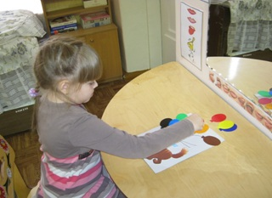  Учитель – логопед:

Журавлёва Людмила Михайловна.

МБДОУ № 4 «Снегурочка».